

快速入门指南

陕西海创中盈信息技术有限公司
版本号：Ver1.0.140220

ND小伙伴分为APP及网页版。APP支持android2.1以上的手机、Pad；网页版无操作系统要求，能够连接无线热点、且自带浏览器的智能终端皆可使用。

第一部分 ND小伙伴 APP

安装
用手机连接名称以*TFi+开头的无线热点，打开浏览器输入任意网址，即可无流量下载安装最新版的ND小伙伴。
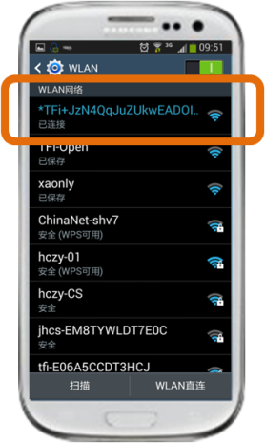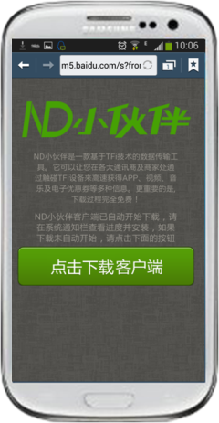
注：APP大小为1M左右

使用
1、打开ND小伙伴程序；
2、将手机靠近设备的感应区，感觉到手机震动即可离开设备；
3、在目录页选择需要下载的内容进行下载。
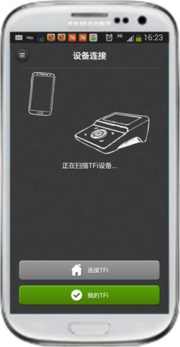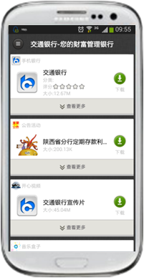

第二部分 ND小伙伴 网页版

使用
连接无线热点“TFi-2.4G”或“TFi-5G”，打开浏览器输入任意网址，即可无流量观赏由TFi为您提供的电影、音乐、电子书等专享内容。
